共点力平衡及整体法与隔离法在平衡中的应用
例1 在科学研究中，可以用风力仪直接测量风力的大小，其原理如图所示．仪器中一根轻质金属丝下悬挂着一个金属球，无风时，金属丝竖直下垂；当受到沿水平方向吹来的风时，金属丝偏离竖直方向一定角度．风力越大，偏角越大．通过传感器，就可以根据偏角的大小测出风力的大小，求风力大小F跟金属球的质量m、偏角θ之间的关系．
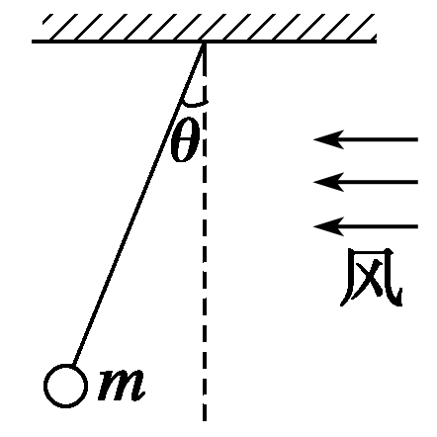

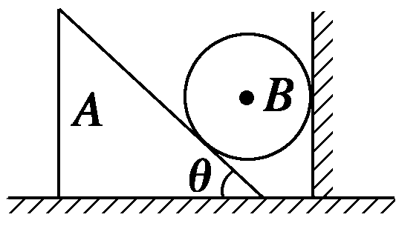
例2 如图所示，质量为M的直角三棱柱A放在水平地面上，三棱柱的斜面是光滑的，且斜面倾角为θ.质量为m的光滑球放在三棱柱和光滑竖直墙壁之间，A和B都处于静止状态，求地面对三棱柱的支持力和摩擦力各为多少？

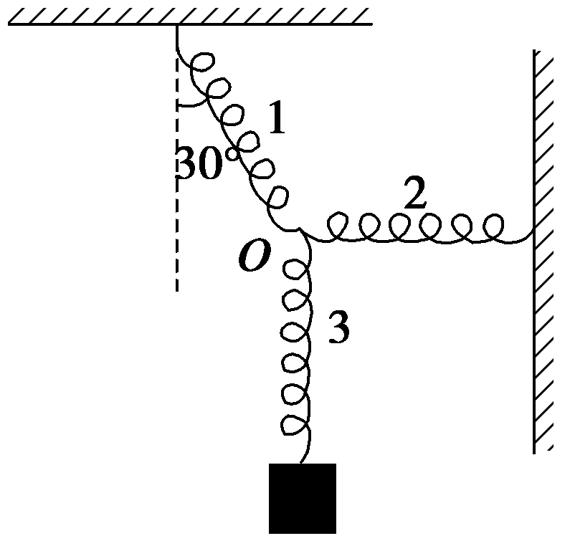
练习
1．如图所示，三个相同的轻质弹簧连接在O点，弹簧1的另一端固定在天花板上，且与竖直方向的夹角为30°，弹簧2水平且右端固定在竖直墙壁上，弹簧3的另一端悬挂质量为m的物体且处于静止状态，此时弹簧1、2、3的形变量分别为x1、x2、x3，则( )
A．x1∶x2∶x3＝∶1∶2 B．x1∶x2∶x3＝2∶1∶
C．x1∶x2∶x3＝1∶2∶ D．x1∶x2∶x3＝∶2∶1
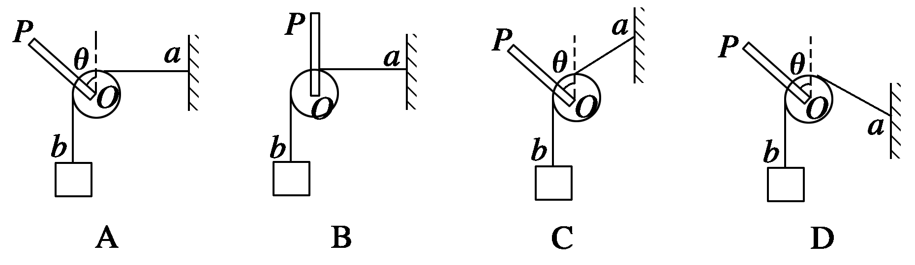
2．在如图所示的A、B、C、D四幅图中，滑轮本身的重力忽略不计，滑轮的轴O安装在一根轻木杆P上，一根轻绳ab绕过滑轮，a端固定在墙上，b端下面挂一个质量都是m的重物，当滑轮和重物都静止不动时，图A、C、D中杆P与竖直方向的夹角均为θ，图B中杆P在竖直方向上，假设A、B、C、D四幅图中滑轮受到木杆弹力的大小依次为F_{A}、F_{B}、F_{C}、F_{D}，则以下判断中正确的是( )
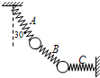
A．F_{A}＝F_{B}＝F_{C}＝F_{D} B．F_{D}＞F_{A}＝F_{B}＞F_{C} C．F_{A}＝F_{C}＝F_{D}＞F_{B} D．F_{C}＞F_{A}＝F_{B}＞F_{D}
3．（2013•山东）如图所示，用完全相同的轻弹簧A、B、C将两个相同的小球连接并悬挂，小球处于静止状态，弹簧A与竖直方向的夹角为30°，弹簧C水平，则弹簧A、C的伸长量之比为（ ）
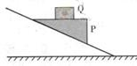
A、 B、 C、1:2 D、2:1
4. 如图，物体P静止于固定的斜面上，P的上表面水平，现把物体Q轻轻地叠放在P上，则（ ）
A、P向下滑动 B、P静止不动
C、P所受的合外力增大 D、P与斜面间的静摩擦力增大
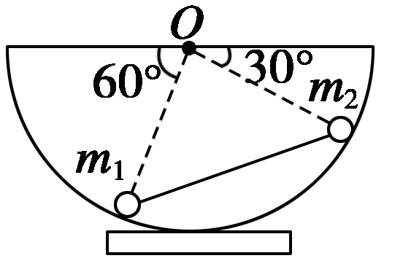
5．如图所示，一个半球形的碗放在桌面上，碗口水平，O是球心， 碗的内表面光滑．一根轻质杆的两端固定有两个小球，质量分别是m₁、m₂.当它们静止时，m₁、m₂与球心的连线跟水平面分别成60°、30°角，则两小球质量m₁与m₂的比值是 ( )
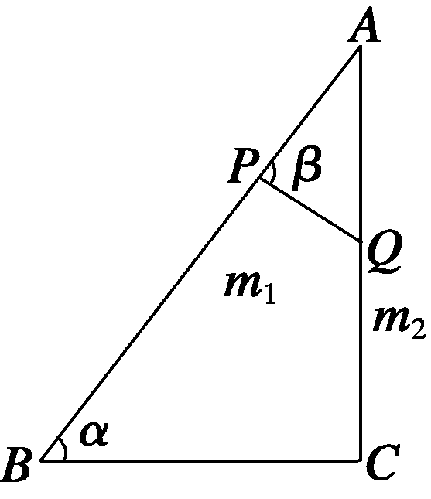
A．1∶2 B.∶1 C．2∶1 D.∶2
6. 把用金属丝做成的直角三角形框架ABC竖直地放在水平面上，AB边与BC边夹角为α，直角边AC上套一小环Q，斜边AB上套另一小环P，P、Q的质量分别为m₁、m₂，中间用细线连接，所示．设环与框架都是光滑的，且细线的质量可忽略，当环在框架上平衡时，求细线与斜边的夹角β及细线中的张力．

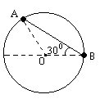7.用轻质细线把两个未知质量的小球悬挂起来，如图所示，今对小球a持续施加一个向左偏下30度的恒力，并对小球b持续施加一个向右偏上30度的同样大的恒力，最后达到平衡，表示平衡状态的是图中的哪一幅?( )
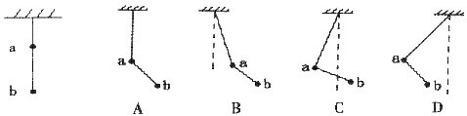
8.（2010福建惠安模拟）一光滑圆环固定在竖直平面内，环上套着两个小球A和B（中央有孔），A、B间由细绳连接着，它们处于如图所示位置时恰好都能保持静止状态。此情况下，B球与环中心O处于同一水平面上，A、B间的细绳呈伸直状态，与水平线成30⁰夹角。已知B球的质量为m，求细绳对B球的拉力和A球的质量

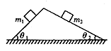
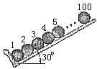9.在粗糙的水平面上有一个三角形木块，在它的两个粗糙的斜面上分别放置两个质量为m1和m2的木块，，如图1所示，已知三角形木块和两个物体都是静止的，则粗糙水平面对三角形木块（）
A. 在摩擦力作用，方向水平向右； B. 有摩擦力作用，方向水平向左；
C. 有摩擦力作用，但方向不确定； D. 以上结论都不对。
10.100个大小相同、质量均为$m$且无摩擦的球体如图所示，静止放置于两相互垂直且光滑的平面上，AB与水平面夹角为30⁰，则第二个球对第三个球的作用力大小为 。

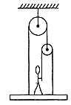
11.如图所示，人重600N，平板重400N，若整个系统处于平衡状态，则人必须用多大的力拉住绳子？（滑轮和绳的质量及摩擦不计）

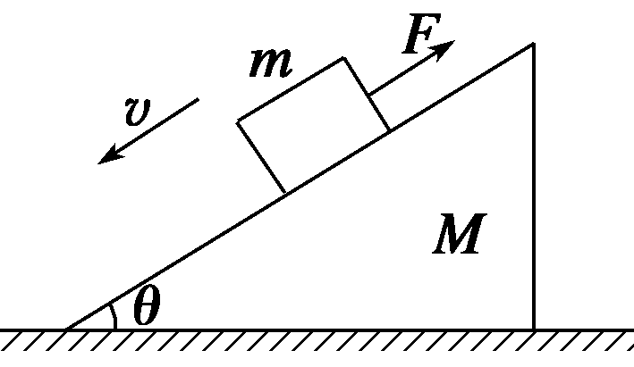
12. 如图所示，质量为m的物体，在沿斜面向上的拉力F作用下，沿放在水平地面上的质量为M的倾角为θ的粗糙斜面匀速下滑，此过程中斜面保持静止，则地面对斜面 ( )
A．无摩擦力 B．有水平向左的摩擦力
C．支持力为(M＋m)g D．支持力小于(M＋m)g
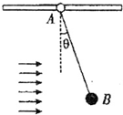
13. 如图所示，水平细杆上套一环A，环A与球B间用一不可伸长轻质绳相连，质量分别为m₁和m₂，出于B球受到水平风力作用，A与B球一起向右匀速运动．已知绳与竖直方向的夹角为θ，则下列说法中正确的是（ ）
A．B球受到风力为m_{B}gtanθ
B．风力增大时，轻质绳对B球的拉力保持不变
C．杆对A球的支持力随着风的增加而增加
D．A球与水平细杆间的动摩擦因数为m_{B}/(m_{A}+m_{B})

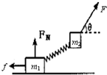
14.如图所示，质量分虽为m₁，m₂的两个物体通过轻弹簧连接，在力F的作用下一起沿水平方向做匀速直线运动（m₁在地面，m₂在空中），力F与水平方向成θ角．则m₁所受支持力N和摩擦力f正确的是
A．N=m₁g+m₂g-Fsinθ B．N=m₁g+m₂g-Fcosθ
C．f=Fcosθ D．f=Fsinθ

